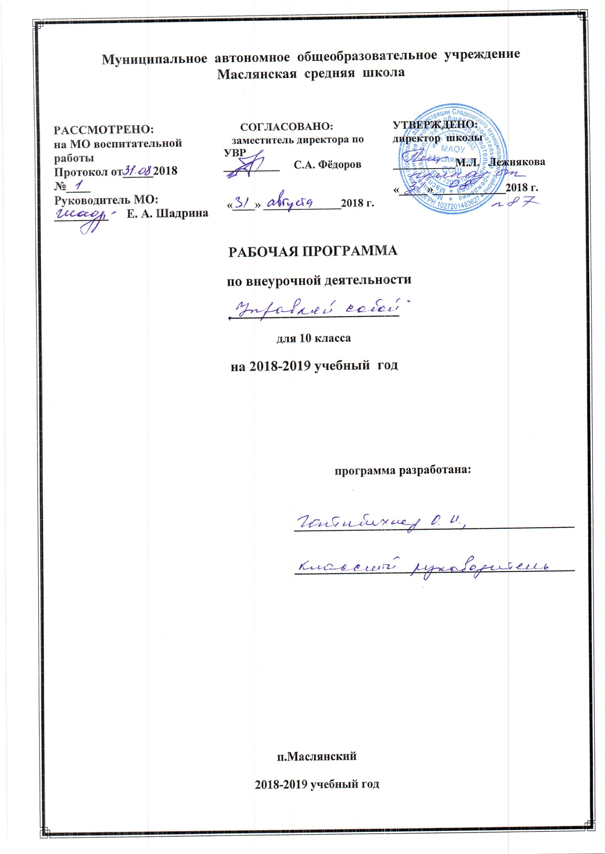
Модифицированная программа для учащихся 10 класса разработана на основе программы Г. К. Селевко «Самосовершенствование личности» - М. Народное образование. НИИ школьных технологий, 2008.
Раздел «Реализуй себя. Саморегуляция».

Пояснительная записка.
Рабочая программа по курсу «Самосовершенствования личности» для 10 класса составлена на основе:
1. Закона РФ «Об образовании» №273 – ФЗ от 29.12.2012 года Федерального государственного образовательного стандарта основного общего образования,
2. Авторской программы Г.К.Селевко. «Самосовершенствование личности» - М. Народное образование. НИИ школьных технологий, 2008. Раздел «Реализуй себя. Саморегуляция».
3. Учебного плана МАОУ Маслянская СОШ.

Для реализации федерального Госстандарта основного общего образованияиспользуется УМК: на основе авторской программы Г.К.Селевко. Селевко Г.К., Болдина В.И, Левина О.Г. «Управляй собой», Москва, Народное образовании,2001г.; Селевко Г.К., Cоловьева О.Ю. Методика изучения курса «Найди свой путь: учебное пособие для предпрофильного обучения», Москва, ООО Арсенал образования, 2007г.; Селевко Г.К., Cоловьева О.Ю. Методика изучения курса «Найди свой путь: технология оптимального самоопределения для предпрофильной подготовки», Москва, ООО Арсенал образования, 2007г.; Селевко Г.К., Cоловьева О.Ю. Методика изучения курса «Найди свой путь: дидактические материалы для занятий: тесты, ситуации, тренинги, игры, упражнения, Москва, ООО Арсенал образования, 2007г.; Cоловьева О.Ю., Левина О.Г. «Сборник социально-педагогических ситуаций - проб по самоопределению», Москва, ООО Арсенал образования, 2007г.. Программа рассчитана на 34 часа (1час в неделю).
Цель обучения исходит из ожидаемых результатов. ФГОС основного общего образования устанавливает требования к результатам обучающихся. Развитие социальной компетентности учащихся, воспитание гармонично развитой личности, способной к саморазвитию и самосовершенствованию, эффективному функционированию в обществе. Все это даст возможность на разных возрастных этапах становления личности способствовать развитию индивида как субъекта психической активности, способного брать на себя ответственность, самостоятельно ставить перед собой цель и находить пути их достижения, адаптироваться к жизни в сложных современных условиях.
Задачи кружка:
- ознакомление с понятиями: саморегуляция, самоуправление, доминанта поведения;
- формирование мотивов саморегуляции;
- ознакомление с процессами саморегуляции;
- раскрытие возможностей управления своим состоянием;
- обучение самостоятельному снятию психического напряжения;
- формирование доминанты на саморегуляцию и самосовершенствование.
Учебный материал я структурировала таким образом, что каждая тема изложена в течение одного или двух уроков. Каждый из них включает практические занятия: обсуждение проблемных вопросов и дискуссии, анализ ситуаций, ролевые игры, психотренинговые упражнения, разыгрывание ситуаций, проведение и анализ результатов психологического тестирования. Важное условие реализации целей и задач программы является диалогичность обучения, что исключает критичные оценки, морализаторство, требует от меня навыков активного слушания, гибкости и творческого подхода при встрече с различными, иногда для меня неприемлемыми, мнениями и высказываниями. Общая характеристика и содержание курса: «Управляй собой» поможет учащимся научиться регулировать свои отношения с окружающими, уменьшить тревожность, снять стрессовые состояния, что является важным условием в обретении уверенности в собственных силах. Человек - саморегулирующая система, у него на подсознательном уровне поддерживается равновесие между всеми подсистемами организма и внешней средой. Если к этому процессу подключить сознание, то открываются большие возможности влиять на себя, регулировать свое поведение, управлять своим развитием и самосовершенствованием. Процессы достижения согласия с самим собой и окружающей средой, в основе которых - организация личностью своих физических и психических сил согласно поставленным целям, называется саморегуляцией. Саморегуляция поможет настроиться на эффективную деятельность (в том числе и учебную), переключаться с одного вида деятельности на другой. Саморегуляция увеличит защитные силы организма, поможет бороться с вредными привычками. «Реализуй себя» даст возможность учащимся получить представление о различных способах самоуправления эмоциональных состояниях (аутогенной тренировке, релаксации, самовнушении, ресурсных состояниях); овладеть некоторыми приемами аутотренинга и релаксации; развить навыки эмоциональных состояний. Умение использовать полученные знания на практике позволит научиться по собственной воле восстанавливать свои силы после напряженного умственного и физического труда. Умения самоуправления универсальны и могут быть использованы в любой сфере жизнедеятельности. Они представляют важный инструмент самосовершенствования личности.
Результаты изучения кружка.
Личностными результатами являются:
- умение использовать приобретенные знания и навыки в практической деятельности и повседневной жизни;
- полноценого выполнения типичных для подростка социальных ролей;
- общей ориентации в актуальных общественных событиях;
- для развития своей личности.
Предметными результатами являются:
- значение саморегуляции в развитии личности, средства, методы и условия ее осуществления;
- основные понятия по данному разделу курса (средства и методы саморегуляции, психологические защиты, стресс и дистресс, эмоциональные состояния, манипулирование, релаксация, аутогеннная тренировка, медитация);
- упражнения по преодолению стрессовых состояний;
- сущность физиологических и психологических особенностей юношеского возраста;
- нравственные позиции юношеского возраста.
Метапредметными результатами являются:
- умение контролировать себя;
- владеть умениями рефлексии;
- управлять своими мыслями, поведением, эмоциями;
- общаться с окружающими, конструктивно решать конфликтные ситуации;
- защищаться от манипулирования;
- выполнять упражнения для профилактики или преодоления психологических и физических перегрузок;
- осуществлять самоанализ личности по тем или иным параметрам развития;
- делать сравнительную характеристику различным ситуациям, качествам, позициям, делать собственные выводы и заключения;
- проводить ретроспективный анализ своих субличностей за разные промежутки времени.

Содержание.

Осуществить себя.
Вечные вопросы жизни.
Счастье.
Каждый сам кузнец (судьба).
У начал семьи.
Законы сохранения.
Будущим родителям о будущих детях.
От самоопределения к самореализации.
Карьера.
Подготовка к рынку.
Бизнес.
Рынок труда.
Мотивация достижения.
Свобода и ответственность
Среди законов.
Священный долг.
Культурный досуг.
Вера и суеверия.
Жизнь без розовых очков.
Ваше здоровье, господа.
К своей социальной зрелости.
Эскиз будущей жизни.

Литература.

1.Пономаренко Л.П.Белоусова Р.В. «Основы психологии для старшеклассников». Пособие для педагога в 2 частях. Москва, ВЛАДОС,2003.
2.Е.И. Рогов «Психология общения», Москва, ВЛАДОС, 2003.
3. «Познай себя и других» Сборник методик. Москва, Народное образование,1994.
4.Жариков Е.С., Крушельницкий Е.Н. «Для тебя и о тебе», Москва, Просвещение,1993.
5.Преображенская Н. А. «Потенциал вашей личности», Екатеринбург, У - Фактория, 2003.

Тематическое планирование. 10 класс.

Дата | № п/п | Тема занятий | Количество часов
 | 1 | Осуществить себя. | 1
 | 2-3 | Вечные вопросы жизни | 2
 | 4 | Счастье. | 1
 | 5-6 | Каждый сам кузнец (судьба). | 2
 | 7-8 | У начал семьи. | 2
 | 9 | Законы сохранения. | 1
 | 10-11 | Будущим родителям о будущих детях. | 2
 | 12 -13 | От самоопределения к самореализации. | 2
 | 14-15 | Карьера. | 2
 | 16-17 | Подготовка к рынку.  Бизнес. | 2
 | 18 | Мотивация достижения. | 1
 | 19-20 | Свобода и ответственность | 2
 | 21 | Среди законов. | 1
 | 22 | Священный долг. | 1
 | 23 | Культурный досуг. | 1
 | 24 | Вера и суеверия. | 1
 | 25-26 | Жизнь без розовых очков. | 2
 | 27-28 | Ваше здоровье, господа. | 2
 | 29-30 | К своей социальной зрелости. | 2
 | 31-32 | Эскиз будущей жизни. | 2
 | 33 | Анкета «Кем быть?» | 1
 | 34 | Итоговое занятие. | 1

